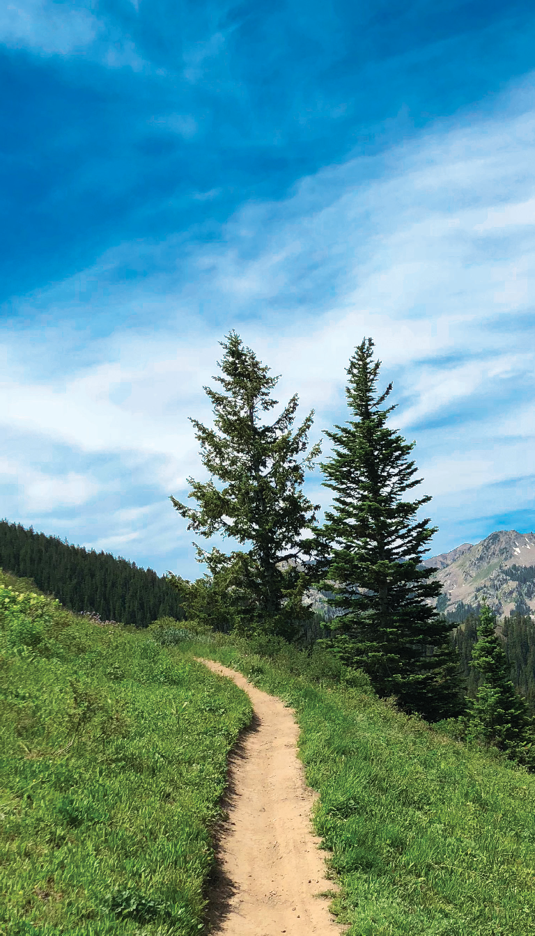
На прогулянку з Ісусом

Біблійні молитовні прогулянки

Дон Маклафферті
На прогулянку з Ісусом:
Біблійні молитовні прогулянки
Дон Маклафферті
Авторське право 2021
In Discipleship
Всі права захищені
Особлива подяка наступним волонтерам:
Тері Ескуллар за її чудові малюнки для ілюстрації кожної молитовної прогулянки.
Джулі МакЛафферті за її творчу співпрацю в написанні молитовних прогулянок «Повернись додому», «Марія Магдалина» та «Естер».
Лінні Масіас за її молитовне редагування.
Джею МакЕлрою за приголомшливе фото на обкладинці.
Надруковано
College Press
Коледждейл, Теннессі

ЗМІСТ
Від автора 5
Навіщо йти на біблійну молитовну прогулянку? 7
Що таке біблійна молитовна прогулянка? 7
Як організувати біблійну молитовну прогулянку 9
Творіння 12
Ноїв ковчег 18
Агар 21
Сни Йосипа 24
Йосип: від в’язниці до палацу 27
Шлях Йосипа до прощення 30
Мойсей 33
Рут 37
Йонатан 41
Ворони Іллі 44
Місце, де став Ілля 47
Втеча Іллі 50
Естер 53
Йона 57
Марія, мати Ісуса 61
Мудреці 64
Закхей 68
Марія Магдалина 71
Повертайся додому 74
Біженка Прискилла 77
Як створити біблійну молитовну прогулянку 80

Від автора
Коли наші діти були зовсім маленькими і ще ганялися за метеликами, дивилися на равликів і рахували кульбаби, як молодий тато, я був переконаний, що наші діти повинні знати, як молитися.
Я хотів, щоб наші діти знали, як розмовляти з Богом і як Його слухати. Я не хотів, щоб вони сприймали молитву лише як засіб благословення їжі, зустрічей і хворих. Я прагнув, щоб вони сприймали молитву, як можливість відкрити своє серце Тому, Хто любить їх найбільше, і почути те, що Він мав їм сказати!
Я також молився, щоб наші діти насолоджувалися Словом Божим, як особистим листом від Ісуса прямо до їхніх сердець. Я хотів, щоб це була не запилюжена книга в темному кутку бібліотеки, а надійний ліхтарик, який можна міцно тримати в найтемнішу ніч. Але як?
Рано вранці Бог часто кличе мене до неба всіяного зорями. Як тільки сонце роздмухує туман, я йду лісом і молюся. Молитва за мою дорогу дружину Ейпріл і за наших дітей стала великим благословенням, радістю і покликанням для мене, як чоловіка і батька.
Під час однієї з цих ранкових прогулянок з Богом на свіжому повітрі, Він дав мені ідею біблійних молитовних прогулянок, як способу навчити наших жвавих дітей, як молитися за допомогою біблійних історій на лоні природи. Метою було, щоб наші діти зустрілися з Творцем лісів, полів, струмків і написаного Ним Слова. Ми розпочали цю подорож багато років тому, а тепер запрошуємо вас стати її частиною!

Навіщо йти на біблійну молитовну прогулянку?
Іноді наші молитви стають нудними — радше формальністю, ніж змістовною розмовою з живим Богом. Тим не менш, Він пропонує нам найглибші стосунки, відомі людям, і хоче розмовляти з нами справжнім, змістовним і приємним способом, наче ми розмовляємо з дуже улюбленим членом сім’ї або дорогим, надійним другом. Біблійні молитовні прогулянки поглиблюють наш досвід спілкування з Ісусом і є одним із багатьох способів зберегти наші стосунки з Ним свіжими.
Ми живемо в час, коли друзям і сім’ям стає все важче бути разом. Біблійні молитовні прогулянки — це спільні миті, які буде приємно розділити з друзями і всією родиною, з молоддю та дорослими.

Що таке біблійна молитовна прогулянка?
Біблійні молитовні прогулянки зосереджені на вивченні Слова Божого через молитву та другу книгу Божого творіння. Вони поєднують чотири елементи, щоб залучити розум і серце:
• Слово Боже (зазвичай біблійні історії)
• Змістовна молитва
• Природа
• Активність

Як організувати біблійну молитовну прогулянку
• Біблійні молитовні прогулянки будуть більш особистими та інтерактивними, якщо в них беруть участь від 2 до 12 осіб. Що більше людей ви приєднаєте (понад 12), то більш ймовірно зменшиться залученість кожного. Нехай ваша група буде невеликою.
• Помоліться зі своєю групою в тому місці, де ви плануєте розпочати біблійну молитовну прогулянку. Моліться, щоб Бог послав Святого Духа, Який відкриє серце кожного для Його Слова, для молитви та для Його творіння.
• Попросіть когось привести вас, всіх відповідно до історії, до першого місця на лоні природи.
• Під час прогулянки на першій зупинці прочитайте короткий уривок з Біблії. Дайте вказівки щодо молитви. Об’єднайте всіх по двоє-четверо. Зачекайте, поки кожен закінчить молитися.
• Попросіть ще одного охочого провести вас до наступного місця згідно історії. Повторіть кроки читання Слова та спільної молитви вдвох або вчотирьох.
• Як правило, три зупинки для однієї біблійної історії достатньо. Коли ви закінчите останню зупинку, запитайте, чого вони навчилися під час біблійної молитовної прогулянки. Подякуйте Богу разом. Поверніться на своє початкове місце.
• Будьте відкриті до розмови з тими, з ким перебували на прогулянці. В тихій молитві попросіть в Бога Його божественного керівництва.
• Перейдіть на indiscipleship.org, щоб переглянути короткий відеоролик про те, як організувати біблійну молитовну прогулянку.

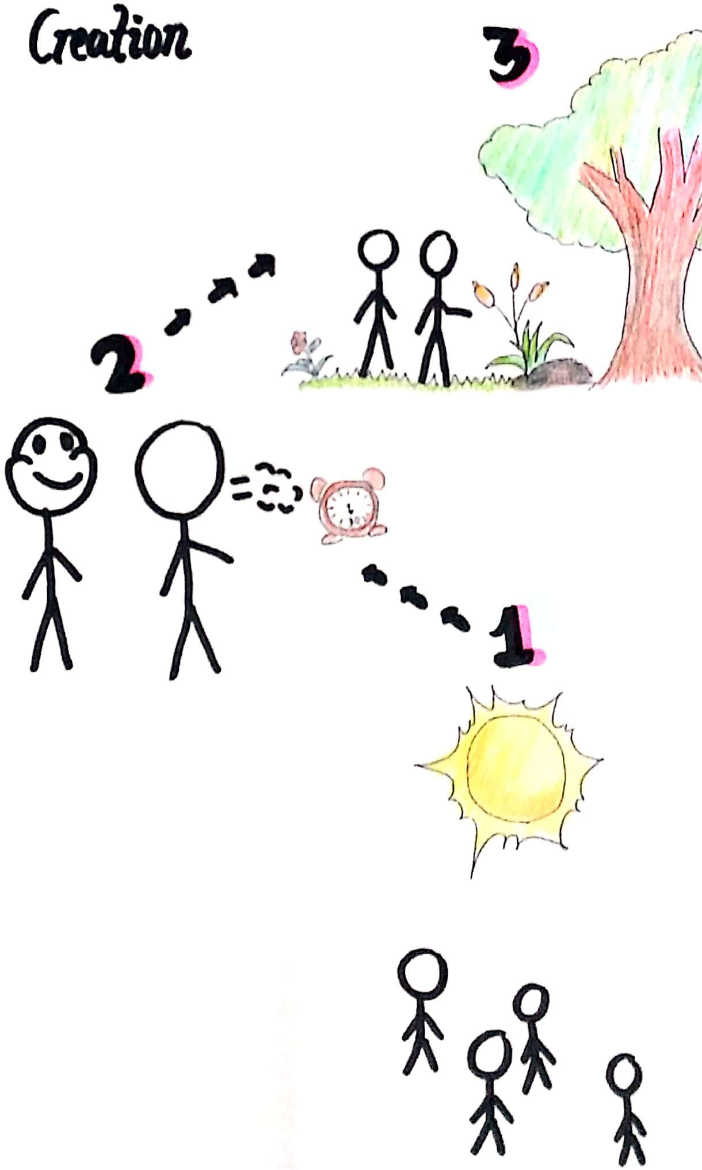

Творіння
- Світло
• Прогуляйтеся до найсвітлішого місця поблизу вас.
• Прочитайте Буття 1:1-5. Бог створив світло.
• Запитайте: який аспект світла вам подобається найбільше?
• (У командах по 2-4 особи) Подякуйте Богу за те, що Він з темряви зробив світло.
- Повітря
• Прочитайте Буття 1:6-8. Бог створив повітря, щоб ми могли дихати.
• Запитайте: чому ви вдячні Богу за повітря?
• Затримайте дихання на 30 секунд. Видихніть. Глибоко вдихніть свіже повітря.
• Подякуйте Богу за повітря, яким дихаєте.
- Рослини, квіти та дерева
• Прочитайте Буття 1:9-13. Бог створив рослини, квіти та дерева.
• За 3 хвилини знайдіть і назвіть якомога більше різних рослин, квітів і дерев.
• Подякуйте Богу за рослини, квіти та дерева.

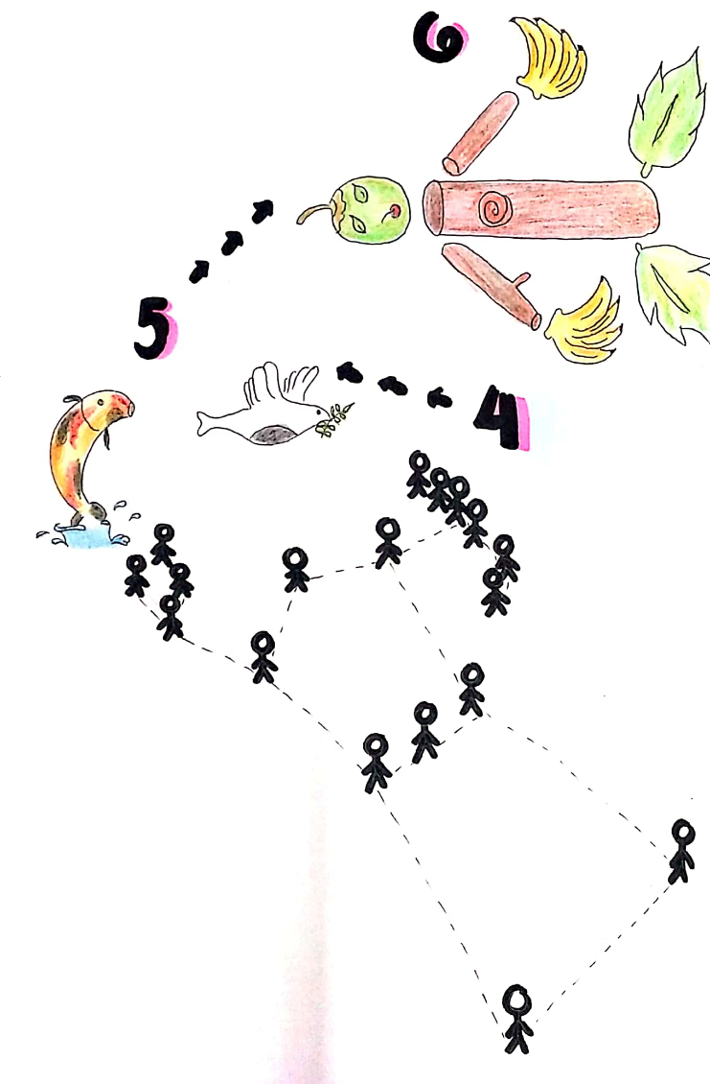

- Сонце, місяць і зірки
• Прочитайте Буття 1:14-19. Бог створив сонце, місяць і зірки.
• Разом зі своєю групою спробуйте стати у формі зірки. Якщо ви знаєте якесь сузір’я зірок, спробуйте стати групою у формі сузір’я, наприклад Великої Ведмедиці чи Оріона.
• Подякуйте Богу за сонце, місяць і зорі.
- Птахи та риби
• Прочитайте Буття 1:20-23. Бог створив птахів і риб.
• За 3 хвилини знайдіть і назвіть якомога більше птахів і/або риб .
• Подякуйте Богу за пташок і риб.
- Тварини/Чоловік і жінка
• Прочитайте Буття 1:24-31. Бог створив усіх тварин, а також людей.
• Запропонуйте кожному обрати тварину, яка їх захоплює і зобразити її поведінку мімікою. Попросіть групу спробувати вгадати, хто кого зобразив.
• Знайдіть елементи природи і розмістіть їх на землі у формі людини. З великою любов’ю Бог створив Своїми руками чоловіків і жінок .
• Подякуйте Богу за те, шо Він створив тварин, чоловіків і жінок.
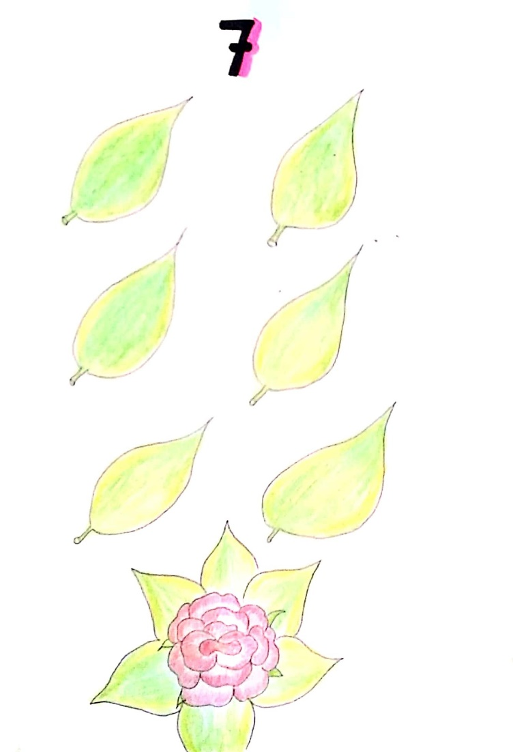
- День особливого благословіння
• Прочитайте Буття 2:2,3. Бог створив день особливого благословіння.
• Попрацюйте разом, щоб розташувати в ряд сім однакових предметів з природи. Знайдіть доступні елементи природи, так щоб сьомий елемент був найбільш особливим.
• На сьомий день першого тижня нашого світу Бог зробив три речі:
• Відпочив від Своєї роботи
• Благословив день і
• Зробив його святим
• Бог Своєю рукою дарував благословення в цей день!
• Запитайте: які позитивні зміни відбулися, якби ви святили суботу не лише, як день відпочинку від роботи, а також і день для насолоди дружбою з Богом?
• Подякуйте Богу за те, що Він дав нам суботу, сьомий день тижня, як день відпочинку від роботи, щоб отримати благословення від нашої дружби з Богом перебуваючи в Його святій Присутності.

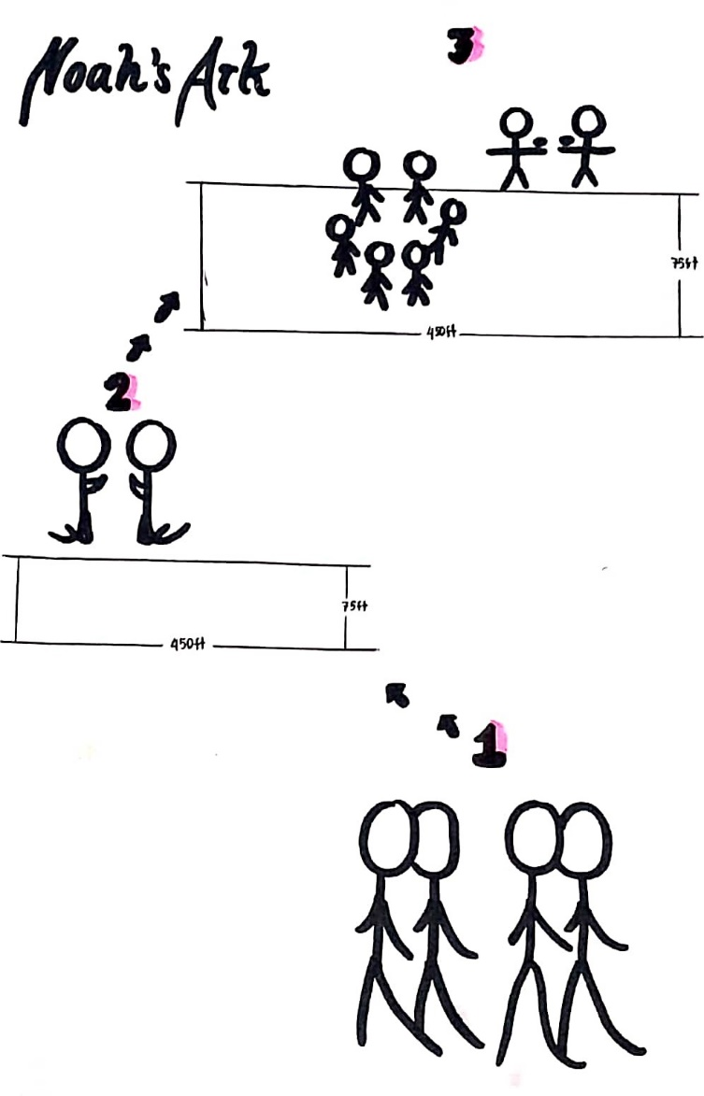

Ноїв ковчег
- Вируште на прогулянку вдвох
• Прочитайте Буття 6:5-9.
• Бог глянув на цей світ і побачив, як люди взаємодіють одне з одним, і був дуже засмучений. Проте хоча переважна частина світу забула Бога, все ж були ті, хто як Ной, все ще ходили з Ним.
• Запитайте: з ким вам найбільше подобається гуляти чи йти в похід?
• Об’єднайтеся в групи по двоє. Спробуйте крокувати нога в ногу зі своїм напарником.
• Помоліться разом зі своїм напарником. Моліться, щоб ваш напарник ходив близько з Богом.
- Відкритий простір або поле
• Вийдіть на великий відкритий простір або поле.
• Прочитайте Буття 6:13-15.
• Бог сказав Ною побудувати те, чого він ніколи раніше не бачив — великий човен, якого назвав “ковчег”. Бог сказав Ною побудувати його довжиною 450 футів (137,16 м.) і шириною 75 футів (22,86 м.). Попрацюйте разом так, щоб на землі можна було побачити контур ковчега з вказаними розмірами.
• Запитайте: що вас просили зробити батьки чи вчителі, чого ви не бачили чи не робили раніше?
• Моліться разом усією групою всередині контуру ковчега за віру робити все, що просить Бог, навіть якщо це те, чого ми не бачили або не робили раніше.
- Два камені
• Прочитайте Буття 7:1-9.
• Ной увійшов до ковчега зі своєю дружиною, трьома синами та їхніми дружинами. Бог Сам ввів тварин у ковчег.
• Попросіть двох людей у вашій групі стати на контур ковчега пліч-о-пліч, витягнувши руки, торкаючись лише кінчиками пальців. Помістіть один камінь нарівні простягнутої руки однієї людини, а другий нарівні простягнутої руки іншої людини. Це символізує великі двері ковчега.
• Увійдіть в ковчег через двері. Зробіть велике коло з тими, хто в ковчезі. Подумайте, хто зараз не з вами в цьому ковчезі.
• Запитайте: чи є у вас хтось з сім’ї чи друзів, хто міг би бути тут з вами? Моліться по-двоє за конкретних людей, які не ходять з Богом. Бог прагне врятувати кожного з них до Свого Приходу.

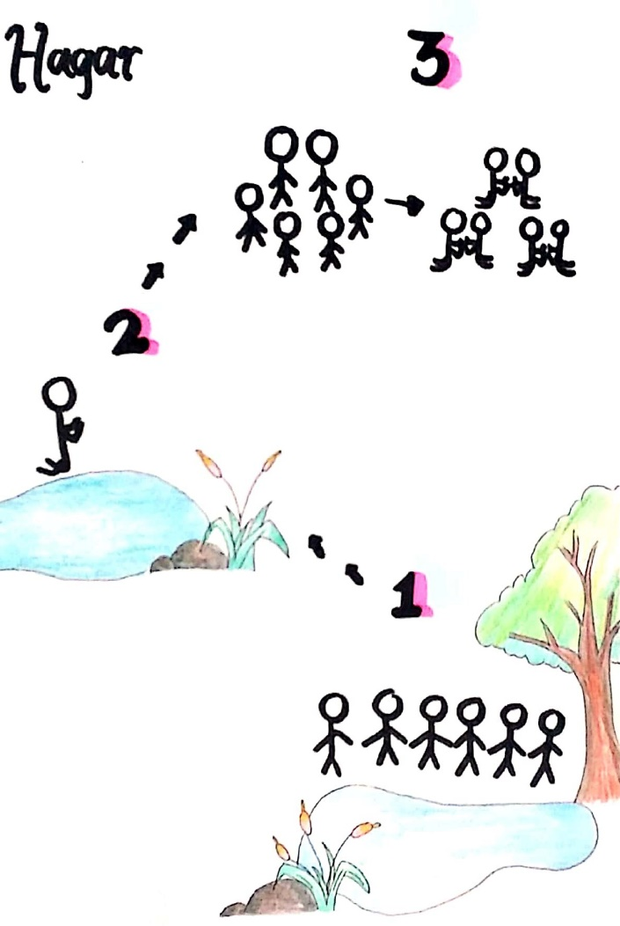

Агар
- Намет Сари
• Прочитайте Буття 16:1,5,6.
• Сара хотіла дитину. Йшли роки, Сара постаріла і все ще не мала дитини. Терпіти було не сила і вона віддала свою служницю Агар за жінку своєму чоловіку Авраму. Агар завагітніла і Сара почала заздрити. Сара поводилася з Агар недоброзичливо, і Агар втекла.
• Побіжіть разом у пустинне місце та знайдіть джерело води.
• Помоліться всією групою. Моліться за віру в те, що Бог з вами, навіть коли з вами поводяться погано.
- Джерело Води
• Прочитайте Буття 16:7,11,13.
• Агар зупинилася біля джерела води в пустелі. Вона була втомлена, засмучена і втратила всяку надію. Бог звернувся до неї і підбадьорив її, сказавши, що її немовля Ізмаїл стане великим чоловіком.
• Запитайте: хто вас підбадьорює, коли вам сумно?
• Знайдіть місце, щоб схилившись на коліна і побути в тиші біля води.
• Моліться самі. Подякуйте Богу за те, що Він розуміє вас, підбадьорює, коли вам сумно і самотньо.
- Криниця
• Прочитайте Буття 16:13,14.
• Агар прислухалася до Божих підбадьорливих слів і назвала Імя Господа «Ти - Бог, що бачиш».
• Зробіть коло з групою. Виділіть 30 секунд, щоб подивитись на кожного, хто в колі. Хтось може бути щасливим, хтось сумним. Деякі можуть мати багато друзів; деякі можуть відчувати себе самотніми. Просто ДИВІТЬСЯ на людей зі своєї групи.
• Об’єднайтеся по двоє. Моліться один за одного, аби розуміти те, що Бог бачить усе що ви проходите в цей період свого життя. Подякуйте Йому!

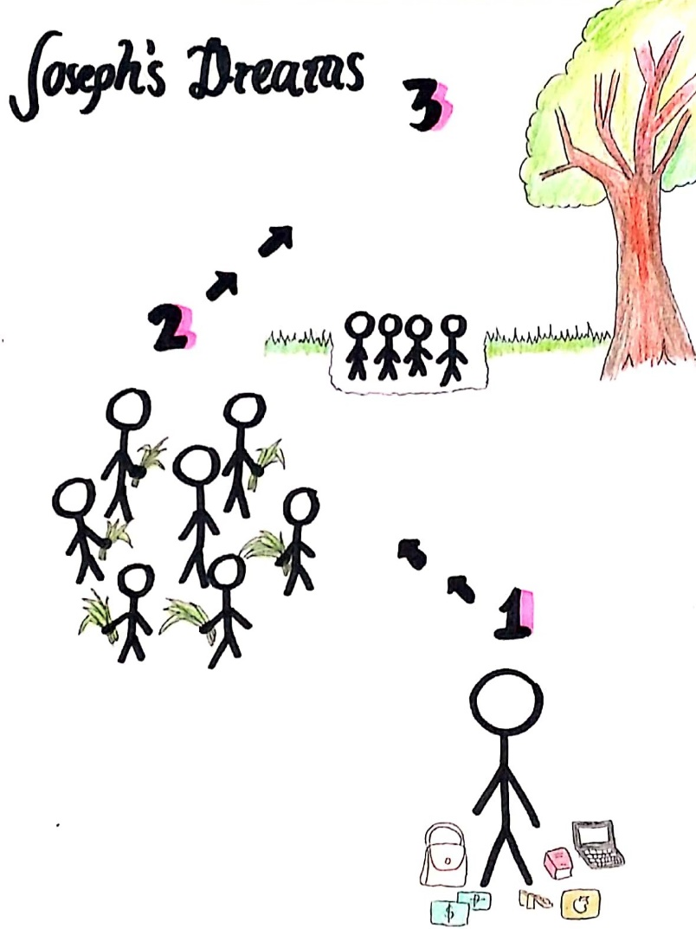

Сни Йосипа
- Вище всіх
• Запропонуйте дитині стати обабіч від усіх. Запитайте, чи є у когось щось, що можна було б додати до того, що дитина носить або має, щоб вона почувала себе більш особливою. Попросіть їх покласти ці речі на дитину або біля її ніг.
• Прочитайте Буття 37:2-4.
• Запитайте: чому барвистий одяг змусив Йосипа почуватися особливим?
• Моліться разом, щоб Бог допоміг кожному з вас розуміти, звідки походить ваша цінність.
- Трава
• Відправте всіх нарвати жменю трави, що довша трава, то краще. Попросіть усіх стати в коло з травою в руках.
• Прочитайте Буття 37:5-7.
• Попросіть кожного покласти жменю трави на землю, вказуючи пальцем на ту саму дитину, якій вони до цього принесли предмети.
• Запитайте: що ви відчуваєте, коли обирають когось іншого, а не вас?
• Моліться разом, щоб Бог дав вам мир, коли обирають когось іншого, а не вас.
- Глибока яма
• Попросіть дитину провести вашу групу до місця, яке могло б бути глибокою ямою Йосипа. (Якщо ви не можете знайти таке місце, де група могла відчути себе наче в ямі, попросіть усіх сісти на землю.).
• Прочитайте Буття 37:18-24,28.
• Запитайте: яке найтемніше, найсамотніше місце, де ви коли-небудь були?
• Помоліться разом, дякуючи Богові за те, що Він з вами навіть у найтяжчі часи.

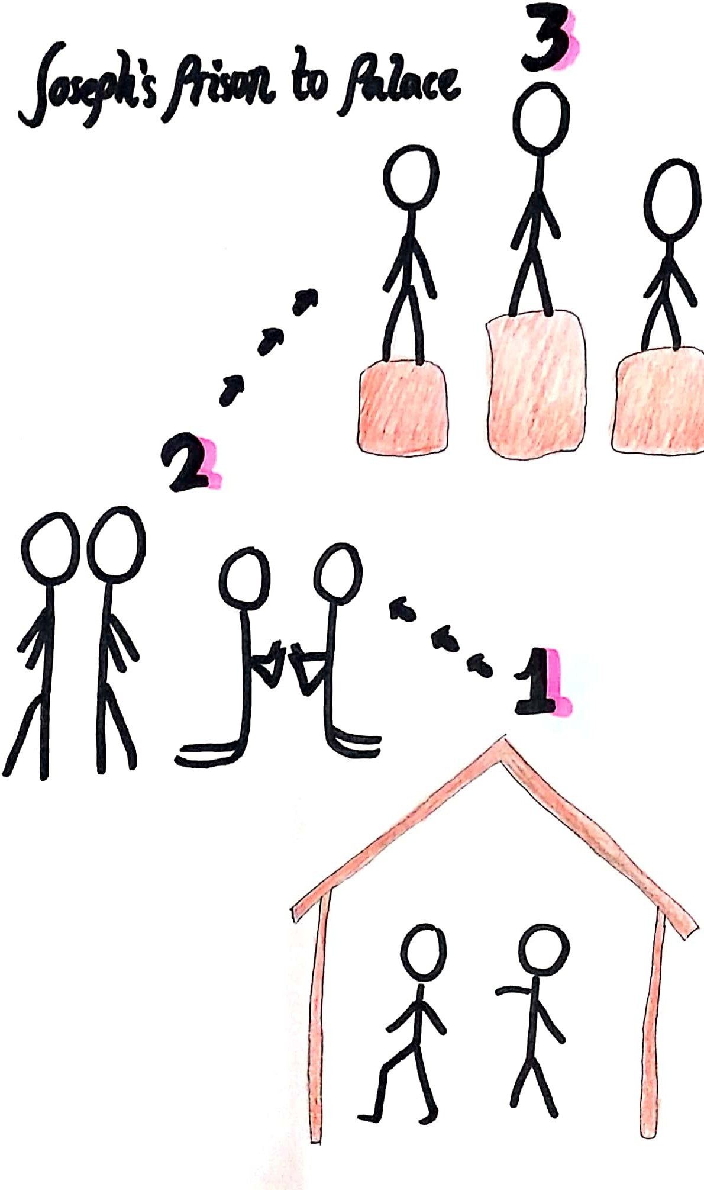

Йосип: від в’язниці до палацу
- Дім Потіфара
• Прогуляйтеся до будинку Потіфара в Єгипті.
• Прочитайте Буття 39:1,2,7-9,17-19.
• Йосип був рабом. Йому доводилося дуже важко працювати без всякої плати. Коли дружина Потіфара спробувала змусити Йосипа піддатися спокусі і не послухатися Бога, Йосип знав, що його батьки та його сім’я не побачили б, що він міг зробити. Йосип вирішив шанувати Бога, навіть якщо це призведе до проблем із Потіфаром!
• Коли у вас була можливість вибрати те, що є правильним, про що ніхто з вашої родини і не знав?
• Моліться про сміливість, щоб залишатися вірними Ісусу, навіть коли це тягне за собою певні неприємності.
- В’язниця
• Прогуляйтеся до в'язниці в Єгипті.
• Прочитайте Буття 39:20-23, 40:9-15, 23.
• Йосип, певно, був дуже схвильований, думаючи, що начальник вʼязниці допоможе йому. Уявіть собі його розчарування, коли начальник вʼязниці забув про нього!
• Станьте спиною до спини ще з однією людиною. Коли хтось не повертається до вас обличчям, ви можете відчувати себе самотніми.
• Запитайте: коли у вашому житті ви відчували, що про вас забули?
• Помоліться удвох, щоб продовжувати довіряти Ісусу, коли здається, що всі вас забули.
- Палац фараона
• Прогуляйтеся до палацу фараона.
• Прочитайте Буття 41:14-16,39-41.
• Запропонуйте кожному знайти те, на що можна стати, щоб піднятися вище. Йосип, мабуть, був здивований тим, що його шанують більше усіх громадян країни.
• Запитайте: коли ви були здивовані, вигравши щось?
• Помоліться вдвох, щоб не відводити очей від Ісуса навіть тоді, коли досягнете великого успіху.

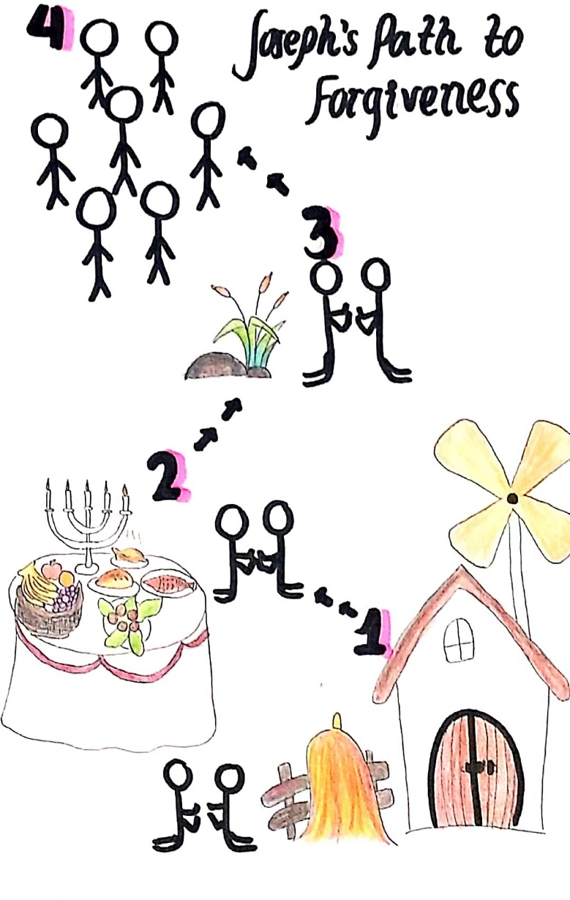

Шлях Йосипа до прощення
- Зерновий склад
• Ідіть до зернового складу в Єгипті.
• Прочитайте Буття 42:6-9,17-20.
• Запитайте: чому так важко бачити того, хто завдав нам болю?
• Моліться удвох, щоб Бог потішив вас, коли ви зустрінетеся з тими, хто завдав вам болю.
- Стіл
• Підійдіть до обіднього столу Йосипа.
• Прочитайте Буття 43:17,29-34.
• Запитайте: чому так важко прощати?
• Моліться вдвох, щоб не намагатися перевірити, чи ті, хто завдав вам болю, гідні, аби ви їх пробачили.
- Місце відпочинку
• Ідіть з Єгипту до місця відпочинку по дорозі до Дому Якова.
• Прочитайте Буття 44:1-12,18, 32-34.
• Запитайте: кого ви можете згадати з Слова Божого, хто пережив переміну серця?
• Моліться вдвох, щоб мати серце, яке побачило б, як Бог може змінити тих, хто образив вас.
- Велике коло
• Утворіть велике коло зі своєю групою. Попросіть когось стати Йосипом і стати в центр кола.
• Прочитайте Буття 45:1-8.
• Запитайте: як це коли ти прощений?
• Моліться про милість Бога, щоб допомогти вам повністю пробачити тих, хто погано поводився з вами.

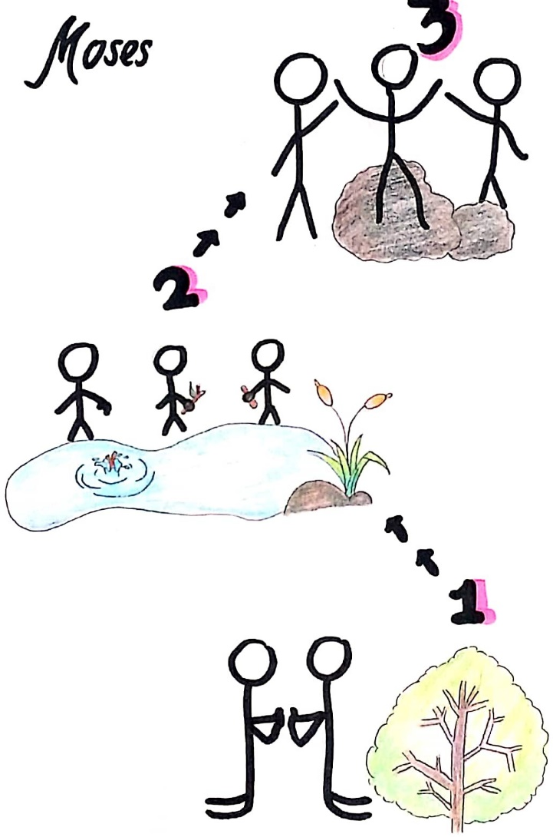

Мойсей
- Палаючий кущ
• Прочитайте Вихід 3:1-7,10.
• Бог мав привернути увагу Мойсея за допомогою палаючого куща, щоб доручити йому (Мойсеєві) місію.
• Запитайте: як Бог сьогодні привертає нашу увагу?
• Запросіть усіх усамітнитися на декілька хвилин для особистої молитви. Запропонуйте кожному поміркувати над тим, як Бог може намагатися привернути нашу увагу прямо зараз.
• Об’єднайтеся знову в групу. Скажіть: «У Бога є місія для кожного з вас. Серце Бога знає, що має статися прямо зараз у вашому житті».
• Запитайте: яку місію Бог має сьогодні для дітей, молоді та дорослих?
• Об’єднайтеся удвох, щоб помолитися один за одного. Моліться, щоб Бог показав вам, що Він просить вас зробити для Нього».
- Гіркі води Мари
• Підіть до водоймища або до місця, де можна намалювати контур ставка на ґрунтовій або гравійній поверхні. Бог покликав Мойсея до конкретної місії: вивести Ізраїль з Єгипту до Обітованої землі. Через кілька днів після того, як Бог визволив їх від єгиптян біля Червоного моря, Ізраїль почав нарікати.
• Прочитайте Вихід 15:22-26.
• Зберіться навколо місця, яке символізує води Мари. Гіркота може зруйнувати нашу прогулянку з Ісусом. Іноді ми “гіркі” стосовно наших друзів, родини, церкви, когось на роботі чи в школі...навіть Бога.
• Запитайте: що може зробити нас гіркими, як води Мари?
• Запропонуйте групі провести кілька хвилин в особистій молитві, щоб попросити Бога визначити місце в нашому серці, де є гіркота.
• Зберіть знову групу. Бог сказав Мойсеєві кинути дерево у воду. Він кинув, і Бог зробив воду солодкою. Запропонуйте групі піти знайти дерево та кинути його у «воду» з молитвою, щоб Бог усунув нашу гіркоту та розчарування, і зробив її солодкою для Його слави.
• Коли всі кинуть своє дерево, попросіть їх утворити коло біля «води». Запросіть кількох людей подякувати Богові за Його цілющу силу, яка діє в нашому серці і житті... та Його допомогу позбутися нашої гіркоти!
- Сядь на камінь
• Підійдіть до місця, де кожна команда з 3 людей (або 2, якщо група невелика) могла б сісти на камінь.. або, як варіант; на стілець, перила тощо)
• Прочитайте Вихід 17:8-13,15.
• Щоразу, коли Мойсей підіймав руки до Бога, Ізраїль здобував перемогу. Кожного разу, коли Мойсей опускав свої руки, Ізраїль зазнавав поразки. Аарон і Хур поставили камінь, де міг сісти Мойсей, піднявши його руки. Ізраїль переміг.
• Скажіть: «В яких сферах життя ви очікуєте на перемогу? При потребі, об’єднайтеся по троє чи двоє. Попросіть одного члена вашої команди сісти. Запитайте цю людину, які сфери її життя потребують молитовної підтримки, щоб здобути перемогу від Бога. Підійміть руки, поки ви двоє молитеся.
Кожен член команди по черзі сідає, аби отримати підтримку в молитві!»
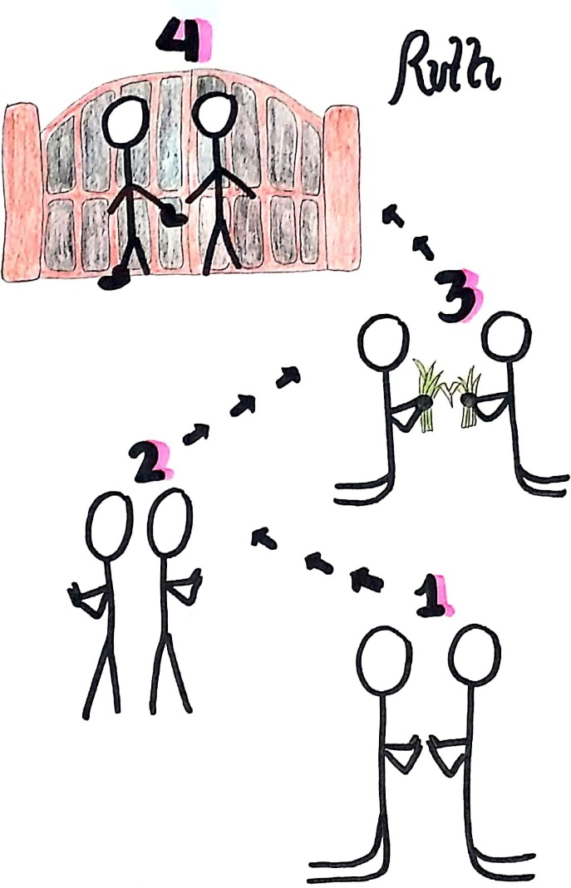

Рут
- Моав
• Прочитайте Рут 1:1-7.
• Рут була моавитянкою. Вона виросла, поклоняючись богам, які не могли її побачити чи почути. Вона та Орпа вийшли заміж за ізраїльтян, синів Елімелеха та Ноомі, які прибули до їхньої країни через голод в Ізраїлі. Приблизно через десять років чоловік і двоє синів Ноомі померли, і вона вирішила повернутися додому у Віфлеєм. Моав був місцем сліз для Рут, Орпи та Ноомі.
• Запитайте: у яких місцях вам було найважче жити? чому?
• Помоліться по-двоє. Подякуйте Богу за те, що Він з вами навіть у часи сліз. Дякуйте Богу, що Він має план зцілення ваших сліз, навіть якщо ви цього ще не бачите.
- Стежка до Віфлеєму
• Прочитайте Рут 1:8-16.
• Ноомі сказала Орпі та Рут повернутися до дому своєї матері та знайти нового чоловіка. Орпа повернулася до свого дому та до своїх богів. Рут вирішила залишитися з Ноомі, поклонитися правдивому Богу та піти до Віфлеєму
• Ідіть на прогулянку від Моава до Віфлеєму.
• Запитайте: що найважче у переїзді?
• Моліться вдвох. Під час молитви станьте спиною до спини. Моліться один за одного, щоб завжди вибирати живого Бога над богами цього світу. Якщо ви обираєте живого Бога, розверніться і йдіть до ячмінних полів Віфлеєму.
- Віфлеємське ячмінне поле
• Прочитайте Рут 2:1-11,14-20.
• Коли Рут і Ноомі прибули до Віфлеєму, їм потрібна була їжа. Не усвідомлюючи цього Рут, під керівництвом Бога, прийшла збирати ячмінь на полях Боаза. Боаз ставився до неї з добротою та повагою і подбав про те, щоб його слуги скинули їй трохи ще ячменю, щоб вона зібрала та віднесла додому, аби поїсти.
• Запитайте: коли Бог піклувався про вас несподіваним чином?
• Разом зі своїм напарником по молитві нарвіть кілька жмень трави і тримайте їх у руках, коли будете молитися разом. Дякуйте Богу за те, що Він завжди піклується про те, що вам потрібно і коли вам це потрібно. Попросіть Бога пробачити вас за часи, коли ви сумнівалися в Його турботі.
- Міські ворота
• Прочитайте Рут 4:1—10, 13.
• Вируште до міських воріт Віфлеєму. Боаз хотів одружитися з Рут і подбати про Ноомі та її майно, і Він пішов до воріт міста, щоб зробити це офіційно.
• Займіть місце біля міських воріт. Зніміть один зі своїх черевиків і віддайте його своєму напарнику по молитві. Цей звичай показував, що ти будеш викупителем землі та її людей. Коли Боаз став викупителем, Рут знала, що вона в безпеці. Бог відновив те, що було вкрадене в Моаві.
• Запитайте: хто у вашому житті змушує вас почуватися в безпеці?
• Помоліться зі своїм партнером по молитві. Подякуйте Богу за те, що Він Викупитель і Цілитель вашого серця. Подякуйте Йому за те, що Він бачить ваші сльози і чує ваші молитви.

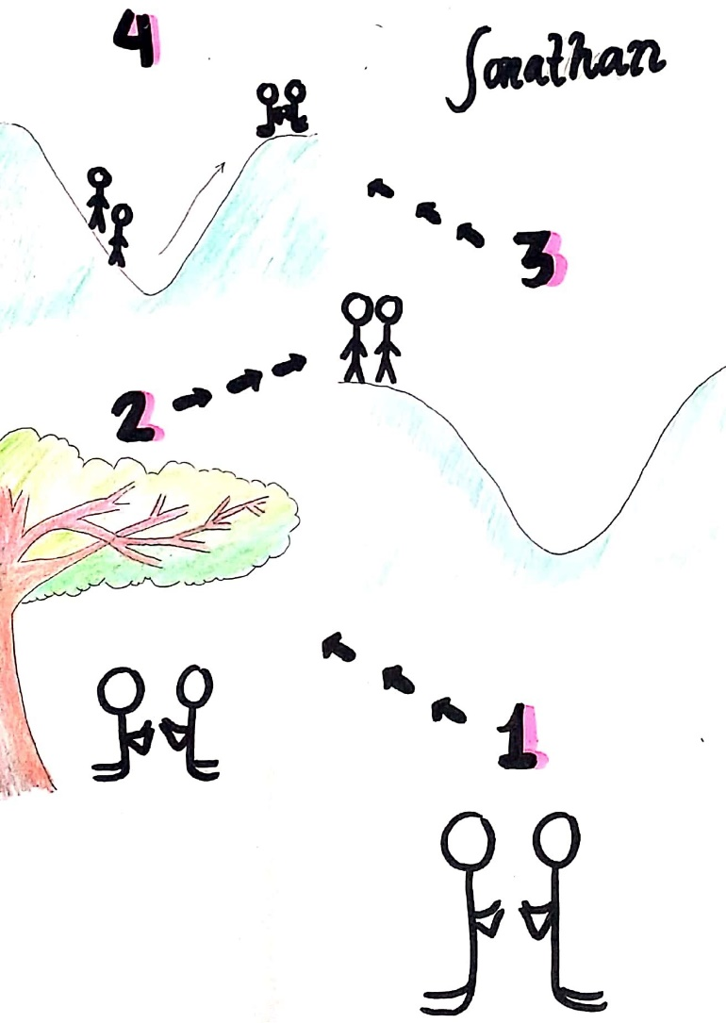

Йонатан
- Табір ізраїльської армії
• Прочитайте 1 Самуїла 14:1.
• У сина ізраїльського царя, Йонатана, був зброєносець, який служив йому в бою. Йонатан довіряв своєму зброєноші.
• Запитайте: хто твій зброєносець?
• Помоліться з кимось з групи, з ким вам комфортно. Моліться разом, щоб Господь підготував ваше серце до Слова Божого.
- У затінку дерева
• Підіть у затінок дерева.
• Прочитайте 1 Самуїла 14:2,3.
• Цар Саул відпочивав під гранатовим деревом замість того, щоб керувати Божим народом. Саул боявся ворожого війська.
• Запитайте: в яких випадках мати страх це добре? Коли це погано?
• Помоліться разом зі своїм напарником, просячи Бога пробачити вас за випадки, коли ви обрали страх замість віри.
- Ущелина
• Ідіть до місця, яке нагадує вам ущелину або яр.
• Прочитайте 1 Самуїла 14:4,5.
• Йонатан і його зброєносець знаходилися в крутій ущелині, долині, що відділяла їх від табору филистимлян. Він міг використати цю долину як виправдання, щоб не робити того, до чого спонукав його Бог.
• Запитайте свого напарника, які відмовки утримують його від наступного кроку віри. Помоліться разом, аби віра перетнула ваші долини і спонукала до послуху.
- Табір филистимлян
• Прочитайте 1 Самуїла 14:6-15.
• Пройдіть через долину разом із своїм напарником.
• Запитайте: як віруючим у Христа потрібно практикувати свою віру?
• Помоліться разом зі своїм напарником, щоб жити з такою сміливістю щодо слави Божої, аби Бог змусив землю тремтіти перед вашими ногами, а ворогів тікати. Поділіться зі своїм напарником своїм наступним кроком віри.

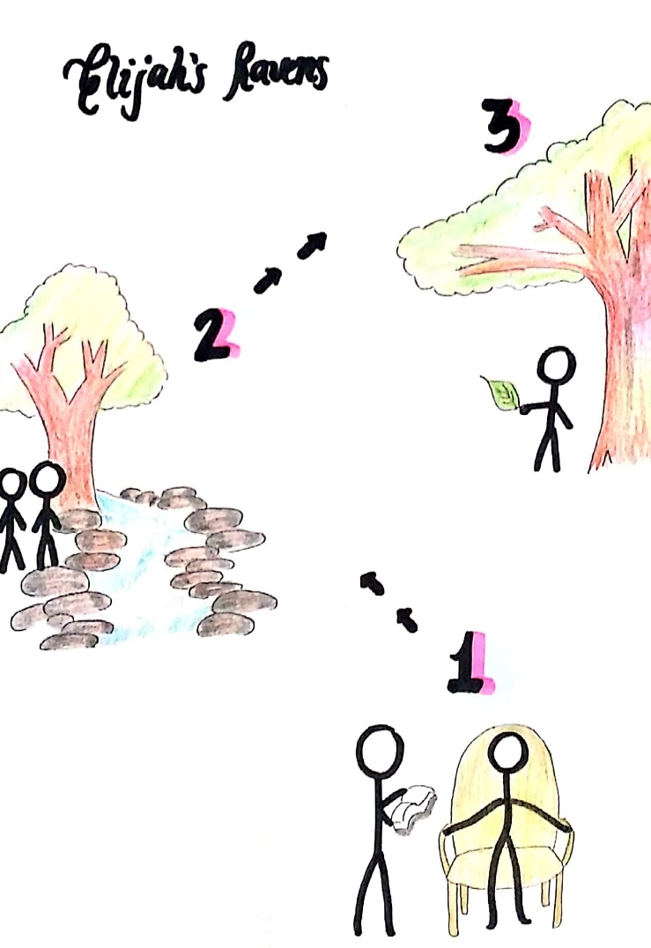

Ворони Іллі
- Стілець
• Підійдіть до місця, де сидить той, хто представляє Ахава. Попросіть когось іншого прочитати 1 Царів 17:1 людині, яка сидить.
• Ілля був в небезпеці, коли пішов говорити з царем Ахавом, який не шанував правдивого Бога. Ахав міг одразу кинути Іллю до в’язниці або зробити ще щось навіть гірше.
• Запитайте: з якими людьми вам найважче спілкуватися?
• Моліться, щоб Бог дав вам сміливість сказати те, що Бог хоче чого б це вам не коштувало.
- Потік
• Прогуляйтеся до місця, яке представляє потік Керіт.
• Прочитайте 1 Царів 17:2-7.
• Бог послав Іллю до потоку і пообіцяв там піклуватися про нього.
• Запитайте: як Бог піклувався про вас у важких ситуаціях?
• Помоліться, щоб Бог допоміг вам довіритися Йому, коли Він буде забезпечувати вас.
- Дерево
• Прочитайте 1 Царів 17:8-16.
• Коли потік висох, Бог послав Іллю в країну, де було безліч людей, які не вірили в Нього. Бог сказав, що там про Іллю піклуватиметься вдова. Коли він прибув до Сарепти, то побачив вдову, що збирала дрова для багаття.
• Пройдіть до місця під деревом. Зберіть там будь-які палиці або листя.
• Запитайте: у які дивовижні місця Бог посилав Своїх людей?
• Помоліться, щоб ви були слухняними Богу, коли Він посилає вас у незрозуміле місце.

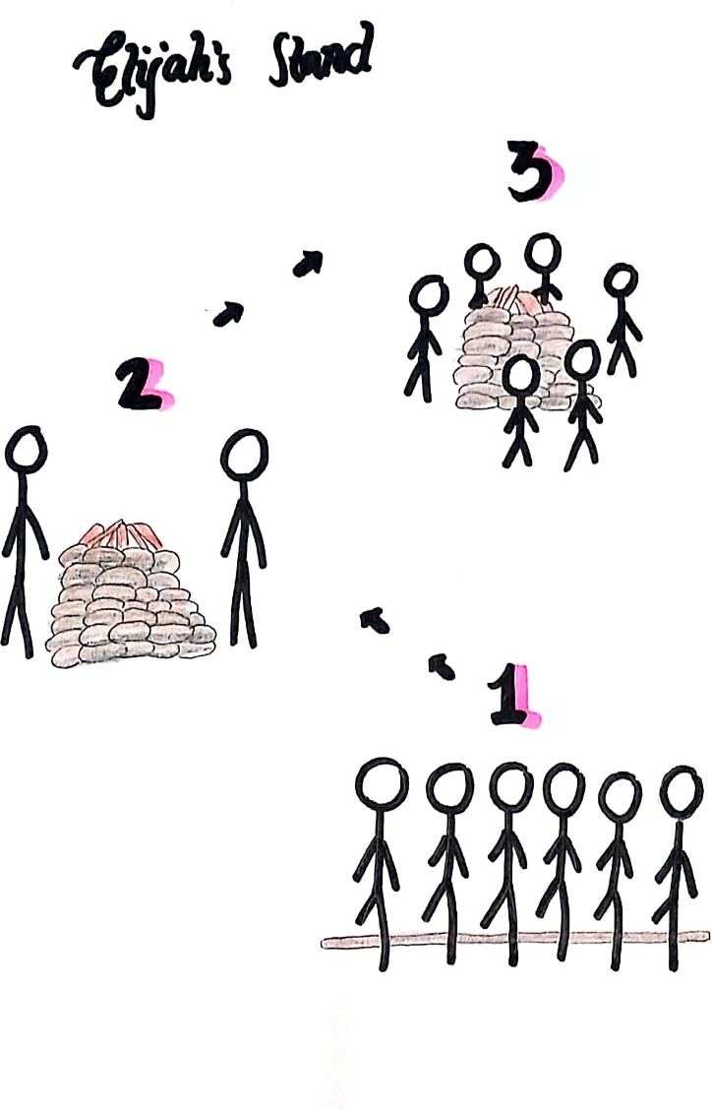

Місце, де став Ілля
- Лінія
• Підійдіть до місця, де можна провести лінію на землі або зробити лінію за допомогою мотузки, тощо. Нехай кожен член команди стане на лінії/або мотузці однією ногою з кожного боку лінії.
• Прочитайте 1 Царів 18:17-21.
• Запитайте: що означає йти на компроміс?
• Помоліться вдвох на лінії, просячи Бога допомогти вам не йти на компроміс між Богом і Ваалом (фальшивими богами).
- Каміння та вода, частина І
• Підійдіть до місця, де ви можете сформувати невеликий жертовник із каменів.
• Прочитайте 1 Царів 18:30-35.
• Зробіть те, що зробив Ілля в оповіданні. Разом зі своєю групою побудуйте невеликий жертовник. Розкладіть на ньому дрова. Вилийте на неї воду.
• Запитайте: чому, на вашу думку, Ілля вилив воду на жертовник?
• Запитайте: який «вівтар» нам потрібен у наших домівках? (Нам вкрай необхідно поклонятися Богу в наших домівках!)
• Запросіть кожного особисто попросити Бога допомогти нам поклонятися Йому всім серцем, щоб кожен член вашої сім’ї поклонився Йому.
- • Камінь, частина II
• Прочитайте 1 Царів 18:36-39.
• Ілля вірив, що Бог відповість на його молитву. Коли з неба зійшов вогонь і спалив жертовник і жертву, люди були мов громом прибиті Божою відповіддю!
• Яким чином ви бачили могутню відповідь Бога на вашу молитву?
• Люди спостерігали за тим, як Бог послав вогонь, і вже не могли мовчати. Попросіть групу вигукнути: «Господь, Ти - Бог; Господь, Ти - Бог».
• Запропонуйте групі молитву-подяки за те, що Бог кожного покликав повернутися, аби повністю слідувати за Ним.
• Запросіть групі молитву-хвали за могутню силу Бога.

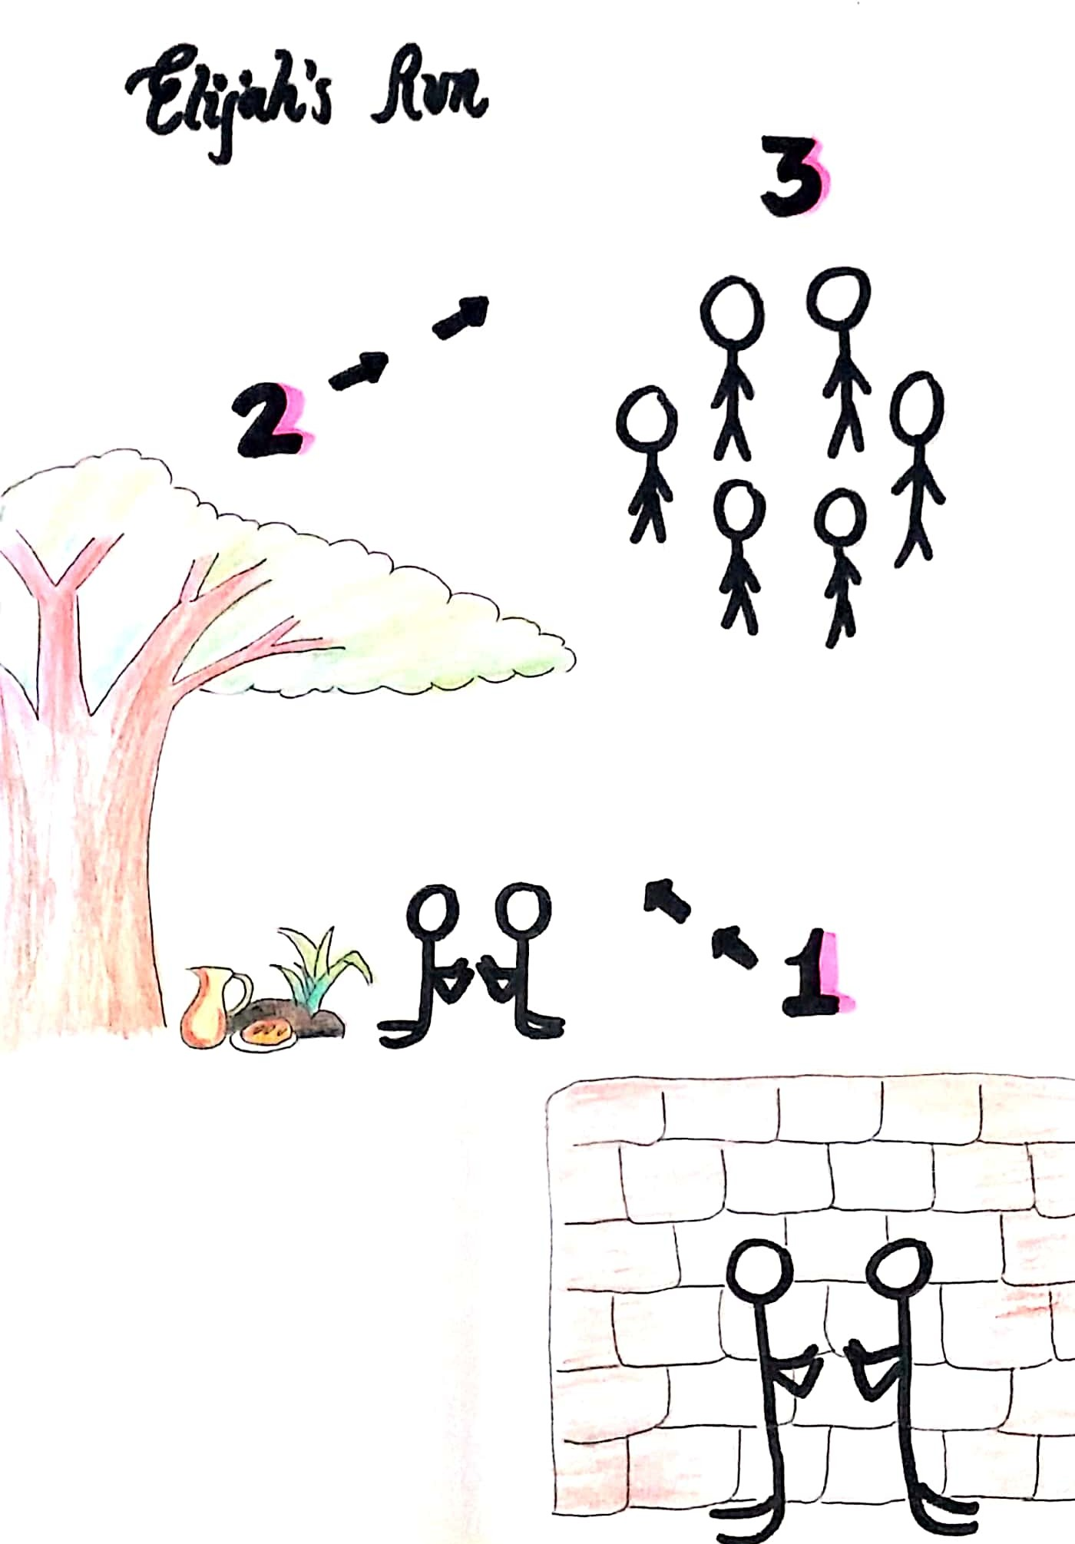

Втеча Іллі
- Стіни Єзреелу
• Ідіть до «мурів міста Єзреел». Ілля біг попереду царя Ахава аж до Єзреелу. Він був виснажений і мокрий від бігу під дощем. Запропонуйте всім сісти біля «стін». Коли ти втомлений, голодний і наскрізь мокрий, тобі хочеться хороших, а не поганих новин.
• Прочитайте 1 Царів 18:46-19:2.
• Запитайте: коли ви зіштовхувалися з поганими новинами?
• Моліться вдвох, аби отримати силу вірити, що Бог з вами, навіть коли перед вами погані новини.
- Кущ ялівця
• Прочитайте 1 Царів 19:4-7.
• Ілля злякався, коли почув, що Єзавель хоче нашкодити йому, і втік далеко від Єзреелу.
• Запропонуйте всім побігти до дерева і «заснути» під ним. Разом покладіть каміння на місце, де ангел випік їжу для Іллі. Запропонуйте всім об’єднатися по двоє, щоб знайти по два предмети, як подарунок один одному, подібно до коржика від ангела.
• Запитайте групу: коли ви бігли не в тому напрямку?
• Моліться вдвох, просячи Бога допомогти вам довіритися, що Він піклується про вас, в час коли ви зовсім одні.
- Гірська печера
• Прочитайте 1 Царів 19:8,9 (перша частина).
• Ілля йшов 40 днів і ночей до Божої гори. Пройдіть 40 кроків у будь-якому напрямку, щоб дістатися до «гірської печери».
• Прочитайте 1 Царів 19:9 (остання частина) до вірша 14.
• Запросіть усіх встати і жестами зобразити вітер, землетрус і вогонь. Бога не було ні в одній із цих речей. Запропонуйте всім стати в коло, заплющити очі й тихенько видихнути повітря.
• Прочитайте 1 Царів 19:15,16.
• Скажіть: поділіться часом, коли Бог послав вам неочікуване повідомлення.
• Моліться вдвох, щоб ви прислухалися до тихого голосу Бога і почули, на яку місію Він вас посилає.

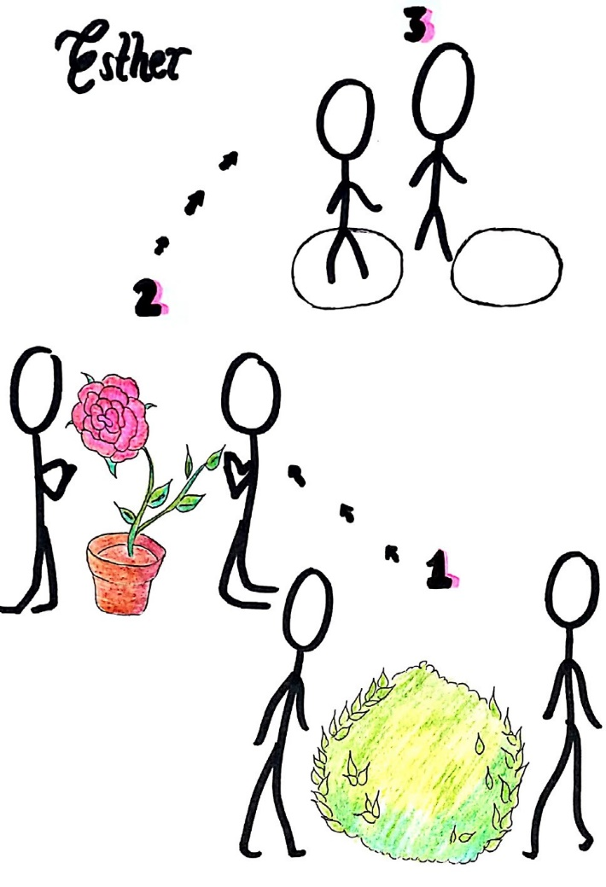

Естер
- Неідеальний кущ
• Підійдіть до недосконалого, не дуже привабливого куща.
• Прочитайте Естер 2:5-7.
• Гадасса означає «миртовий кущ». Які недоліки мала Гадасса? Вона могла легко дозволити, щоб ці недоліки визначали її. Подивіться на кущ. У всіх нас є речі, які ми хотіли б змінити. Ці речі можуть стати нашою ідентичністю.
• Моліться вдвох. По черзі помоліться, тримаючи руки над головами один одного. Моліться, щоб Бог помазав ваші очі, щоб ви були готові бачити себе такими, якими вас бачить Бог, а не такими, якими вас визначає світ.
- Прекрасна квітка, рослина чи дерево
• Підійдіть до дуже красивої та витонченої квітки, рослини чи дерева. Тепер цар вигнав свою царську дружину і шукав нову. Естер, разом із багатьма іншими молодими жінками, привели до палацу для великого змагання, щоб побачити, хто стане новою дружиною царя.
• Прочитайте Естер 2:12-15.
• Кожна жінка могла взяти все, що їй заманеться, коли вона йшла до царя. Естер вибрала лише те, що порадив Гегай.
• Прочитайте Псалом 139:13,14.
• Запитайте: що робить нас щасливими чи сумними, коли ми дивимося в дзеркало?
• Вам потрібно щоранку дивитися в дзеркало і говорити: «Я донька/син Царя! Бог створив мене чудовим!»

• Прочитайте Естер 2:17.
• Естер отримала царський вінець, і цар дуже полюбив її.
• Запитайте: хто з людей змушує вас відчувати, що вас люблять?
• Моліться вдвох. Моліться, щоб Бог змінив ваш погляд на себе, щоб ви знали, що ви донька/син Царя, ви дивовижні в Його очах.
- Коло
• Підійдіть до місця, де ви на землі можете зробити коло з каменів, трави тощо. Якщо у вас немає цього, намалюйте коло на землі або намалюйте коло крейдою навколо своїх ніг.
• Естер почула, що Гаман планує знищити її народ, євреїв. Її двоюрідний брат Мордехай попросив її втрутитися.
• Прочитайте Естер 4:10-17.
• Стань у своє коло. У всіх нас є кола, які є зоною комфорту. Ми знаходимо виправдання, щоб робити те, що змушує нас почуватися в безпеці, а не те, що Бог задумав аби ми робили. У Бога є мрії щодо вашого життя, і вони не повинні визначатися вашими страхами, а скоріше Божими планами, сповненими любові до вас!
• Намалюйте коло поруч із місцем, де ви стоїте. Це відображає те, ким Бог закликає вас бути... і що Бог закликає вас робити для Нього.
• Естер вибрала мрії Бога. Вона ризикувала своїм життям обираючи задум Бога на її життя.
• Запитайте: які Бог має мрії щодо вас? Як Він хоче, щоб ви служили Йому й піклувалися про людей у своєму домі, школі чи на роботі?
• Перестрибніть у своє друге коло, якщо ви готові відмовитися від своїх страхів, щоб досягти мрій Бога щодо вас.
• Моліться вдвох. Моліться, щоб Бог сформував життя кожного, відповідно до мрій, які Він має для кожного з вас.
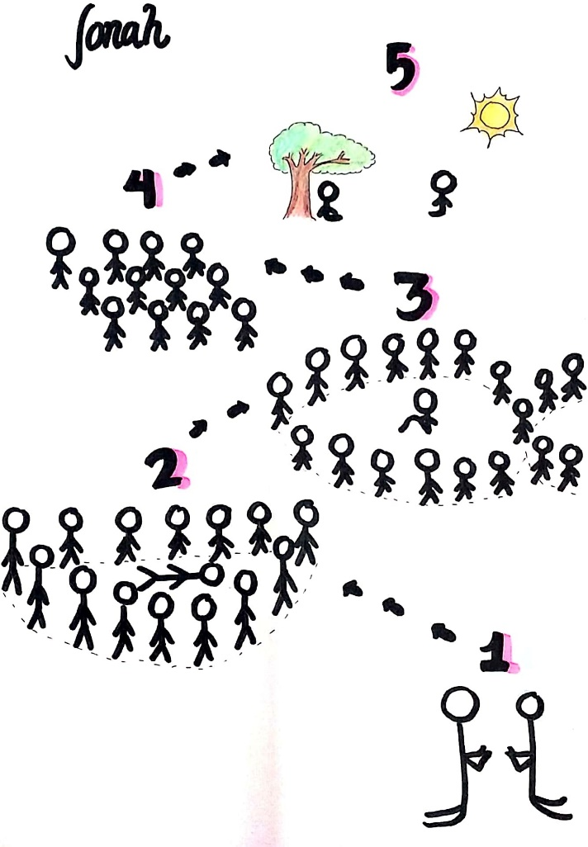

Йона
- Дім Йони в Ізраїлі
• Прочитайте Йона 1:1-3.
• Бог покликав Йону піти туди, куди він не хотів йти – до Ніневії. Це місто було наповнене людьми, які поклонялися фальшивим богам.
Бог сказав Йоні проповідувати проти гріхів людей, але він побіг у протилежному напрямку, до Йоппії.
• Запитайте: що може змусити нас утекти від Божого плану?
• Побіжіть разом від Ізраїлю до Йоппії.
• Моліться вдвох. Моліться один за одного, щоб мати сміливість слухатися, коли Бог посилає вас туди, куди ви не хочете йти.
- Корабель
• Прочитайте Йона 1:4-16.
• Йона сів у корабель, щоб відплисти далеко від Ніневії, і ліг спати. Бог наслав на море велику бурю.
• Попросіть групу стати у формі корабля. Попросіть одного добровольця «заснути» в центрі корабля. Опісля почніть разом гойдатися туди-сюди, наче потрапили у сильний шторм. Візьміть Йону і «киньте його за борт» у море.
• Запитайте: поділіться періодом, коли хтось піклувався про вас, навіть коли ви робили неправильні речі.
• Помоліться групою. Подякуйте Богу за те, що Він продовжує піклуватися про вас, навіть коли ви не слухаєтеся Його.
- Велика риба
• Прочитайте Йона 1:17-2:10.
• Бог послав велику рибу, щоб врятувати Йону, і він молився Богу з черева цієї риби!
• Встаньте групою в контур великої риби. Попросіть Йону сісти в черево риби. Потім витягніть Йону з черева на суходіл.
• Запитайте: у яких найбільш незвичайних місцях ви молилися?
• Моліться вдвох. Подякуйте Богові, що Він чує наші молитви, де б ми не були.
- Ніневія
• Прочитайте Йона, 3 розділ.
• Бог знову покликав Йону піти до Ніневії, і цього разу він послухався. Він проповідував, і жителі Ніневії відвернулися від своїх гріхів. Бог простив їхні гріхи і не покарав їх.
• Запропонуйте всім стати в ряд дивлячись в одну сторону, синхронно крокуючи. Попросіть усіх повністю розвернутися, дивлячись у протилежний бік, і знову крокувати в такт. Ніневітянські діти, молодь і люди різного віку відвернулися від своїх гріхів до Бога.
• Запитайте: що люди роблять сьогодні, коли відвертаються від того, від чого Бог хоче, щоб вони віддалилися?
• Запросіть усіх помолитися наодинці з Богом. Попросіть Бога сказати вам особисто, чи Він хоче, щоб ви відвернулися від чогось у своєму житті, що заважає вашій дружбі з Ним. Зробіть заклик віддати своє серце Богові.
- Тінь рослини
• Прочитайте Йони 4.
• Йона покинув місто, яке навернулося до Бога, і сів, щоб спостерігати, як Бог знищує місто. Бог зробив так, щоб рослина, яка стала Йоні затінком, швидко виросла. Йона зрадів їй. Сядьте в затінок.
• Тоді Бог послав хробака, щоб напасти на рослину, і рослина засохла. Бог послав гарячий вітер. Йона більше не мав місця в затінку. Підіть посидіть під сонцем.
• Йона хотів померти. Він більше дбав про свою рослину, яка стала йому затінком, ніж за Бога, Який любив людей Ніневії і продовжив їм життя.
• Запитайте: Що ми іноді любимо більше за людей?
• Моліться вдвох, щоб Бог допоміг вам любити і піклуватися про тих, хто вам не подобається.

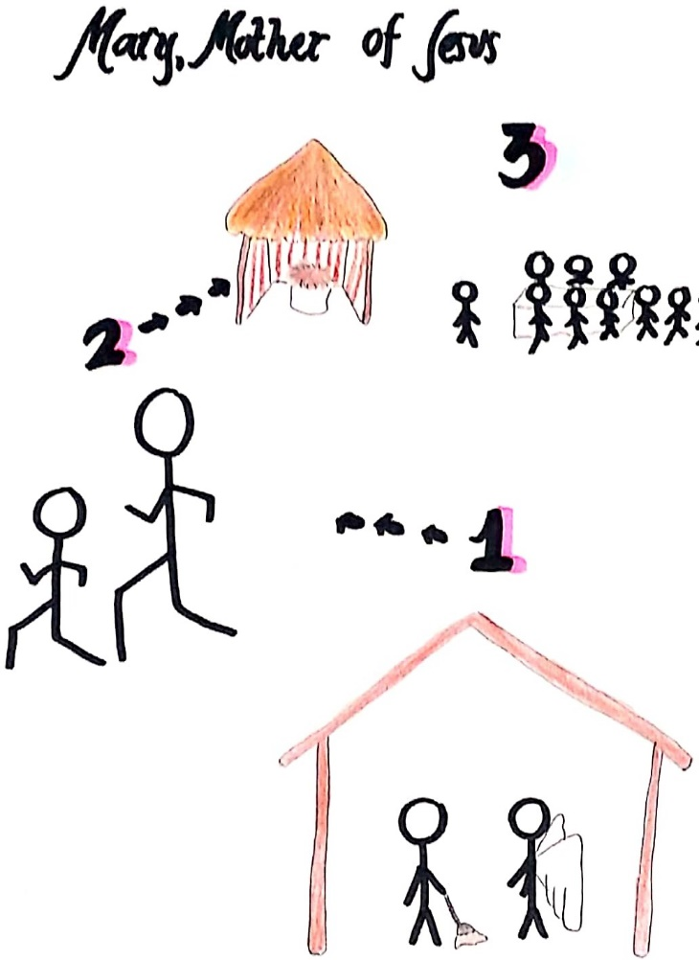

Марія, мати Ісуса

- Дім Марії в Назареті
• Прогуляйтеся до дому Марії. Попросіть усіх підмітати підлогу в домі Марії, поки вони не здивуються появою ангела (у наступній історії).
• Прочитайте Луки 1:26-31,37,38.
• Запитайте: що вам було б легко зробити для Бога? Що складно?
• Моліться разом, щоб мати смиренну позицію Марії виконуючи все, про що Бог просить вас.
- Дім Єлизавети в Юдеї.
• Прочитайте Луки 1:39.
• Запросіть дитину провести вас до дому Єлизавети в гірській місцевості Юди. Поспішіть до дому Єлизавети, як це зробила Марія. Швидко ідіть і час від часу біжіть.
• Коли прибудете туди, прочитайте Луки 1:40-45. Єлизавета була така щаслива й вдячна побачивши Марію!
• Запитайте: за що ви найбільше вдячні?
• Моліться з подякою за те, що Ісус живий і Він з вами!
• Прочитайте Луки 1:56.
• Поверніться до дому Марії в Назареті.
- Реєстраційний стіл у Віфлеємі
• Підійдіть до столу реєстрації римських солдатів у Віфлеємі. Нехай дитина сидить за столом в ролі солдата. Вишикуйте всіх за своєю чергою перед столом. Нехай «солдат» за столом порахує кожну людину, коли вони проходять повз стіл.
• Прочитайте Луки 2:1-5.
• Разом знайдіть хлів, де Марія могла б народити Ісуса.
• Прочитайте Луки 2:7.
• Запитайте: яким було б ваше життя без Ісуса?
• Прославте Бога за те, що Ісус є Спасителем. Подякуйте Ісусу за те, що Він ваш Спаситель.

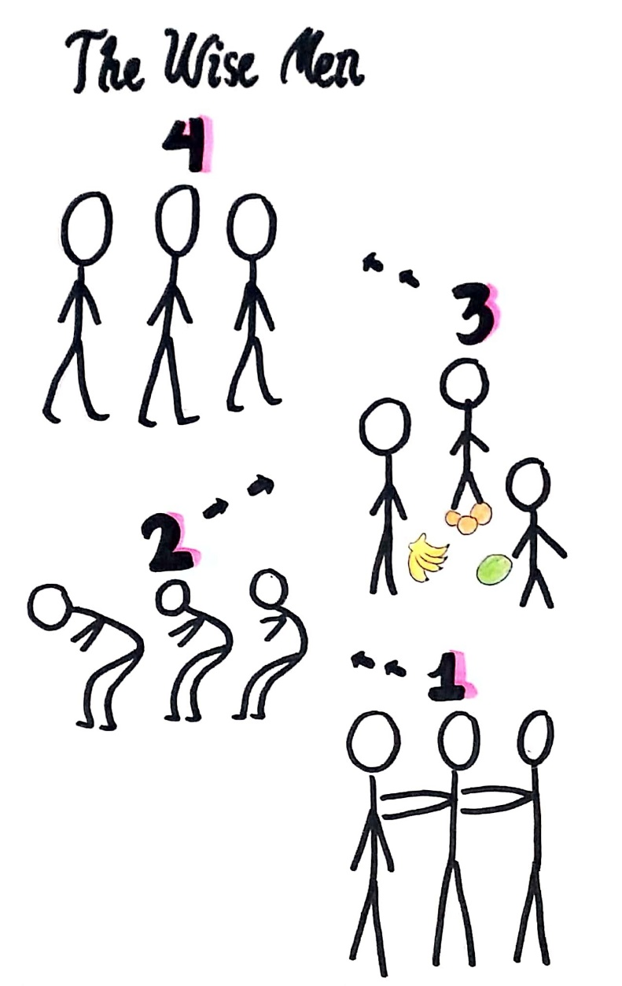

Мудреці
- Пустеля
• Прочитайте Матвія 2:1,2.
• Мудреці зі Сходу подорожували до Єрусалиму.
• Ідіть утрьох, тримаючи руки на плечах того, хто йде попереду. Уявіть, що ви мудреці, які їдуть верхи на верблюдах. Погойдуйтеся вперед-назад, наче ви високо на спині верблюда.
• Запитайте: яка частина вашого життя вимагає найбільшого терпіння?
• Моліться групою про терпіння, щоб чекати на Ісуса, навіть коли це важко.
- Єрусалим
• Прочитайте Матвій 2:3-8.
• Мудреці розпитували весь Єрусалим про те, де вони можуть знайти Ісуса. Цар Ірод не був радий почути, що мудреці шукали Іншого Царя! Він таємно зустрівся з ними і попросив їх знайти Царя і доповісти йому.
• Присядьте та згодом біжіть до таємного місця, щоб поговорити з царем Іродом. Цар Ірод сказав, що хоче поклонятися новому Царю, але він насправді хотів нашкодити Йому.
• Запитайте: чому, на вашу думку, цар Ірод хотів нашкодити Ісусу?
• Моліться групою про мудрість, аби знати, кому ви можете довіряти.
- Дім Йосипа і Марії
• Прочитайте Матвія 2:9-11.
• Бог привів мудреців до дому Йосипа та Марії. Вони принесли немовляті Ісусу свої найкращі подарунки.
• Знайдіть найкращі предмети в природі навколо вас або предмети, зроблені людьми та поставте їх на землі перед вами, стоячи групою в колі.
• Запитайте: які найкращі подарунки ми можемо принести Ісусу? (Наш час, таланти, скарби, а головне — наші серця!)
• Станьте на коліна біля дарів і помоліться на самоті. Скажіть Ісусу, що ви найбільше хотіли б дати Йому. Давайте від усього серця!
• Зберіться групою. Віддайте славу Ісусу за те, наскільки Він особливий. Скажіть Йому, чому ви вірите, що такого Царя, як Він, немає!
- Таємний шлях
• Прочитайте Матвія 2:12.
• Бог попередив мудреців уві сні, щоби вони пішли додому, не повідомляючи царю Іроду, що вони знайшли Ісуса. Вони послухалися Бога і таємною дорогою пішли додому.
• Запитайте: чому мудрецям було важко таємно подорожувати?
• Непомітно поверніться разом іншою дорогою, назад до пустелі, звідки ви почали.
• Моліться удвох. Помоліться, щоб ви поклонялися Ісусу Христу і слухалися Його понад усіх.

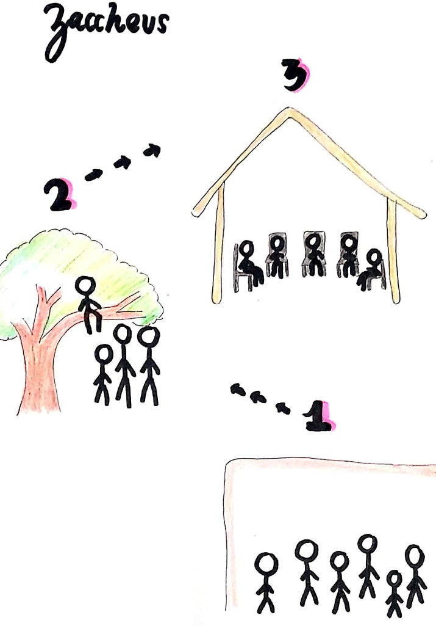

Закхей
- Щось вище, ніж будь-хто може досягти
• Ідіть туди, де щось занадто високо, щоб усі могли дотягнутися, навіть якщо підстрибнути. Попросіть кожного на рахунок три стрибнути чотири рази, так високо, наскільки це можливо.
• Прочитайте Луки 19:1-3.
• Закхею здавалося неможливим побачити Ісуса, тому що він був низького зросту; він не міг побачити Його через натовп.
• Запитайте: що може завадити нам знайти Ісуса?
• Моліться вдвох, щоб Бог допоміг вам не падати духом, коли ви не можете побачити Ісуса у своєму житті.
- Залізти на дерево
• Підійдіть до дерева, на яке можна безпечно залізти. Запросіть молодого добровольця залізти на дерево з гіллям вище рівня плечей вашої групи. (Допоможіть дитині безпечно сісти.)
• Прочитайте Луки 19:4-6 і попросіть дитину на дереві зіграти роль Закхея під час читання віршів.
• Ісус прийшов туди, де був Закхей, і покликав його спуститися до Нього, щоб Він міг провести з ним час.
• Запитайте: з ким ви любите проводити час?
• Помоліться вдвох, дякуючи Богові за те, що Ісус кличе вас зараз, щоб ви прийшли провести з Ним час.
- Дім Закхея
• Підіть до місця, яке могло б представляти дім Закхея.
• Прочитайте Луки 19:7-10.
• Закхей не зійшов з дерева, щоб самостійно намагатися вирішити ситуацію з натовпом, через який він не міг побачити Ісуса. Він прийшов до Ісуса таким, яким був – грішником, який потребував Спасителя. Він не сказав Ісусу: «Зачекай, поки я приберу свій дім, перш ніж Ти увійдеш». Він запросив Ісуса у свій дім, у якому б стані він не був.
• Запропонуйте кожному в групі знайти рівне місце, щоб сісти разом у «домі Закхея». Ісус не соромився піти до дому Закхея, навіть коли натовп намагався присоромити його та Закхея. Ісусова любов і прийняття завоювало серце Закхея, і він покаявся.
• Запитайте: який будинок ви любите відвідувати? чому?
• Моліться вдвох, щоб Бог допоміг вам зрозуміти, що Бог вважає вас Своїм сином або дочкою. Попросіть Бога Своєю любовʼю додати вам сил, аби відвернутися від усього, що змусило вас завдати болю Йому чи іншим.

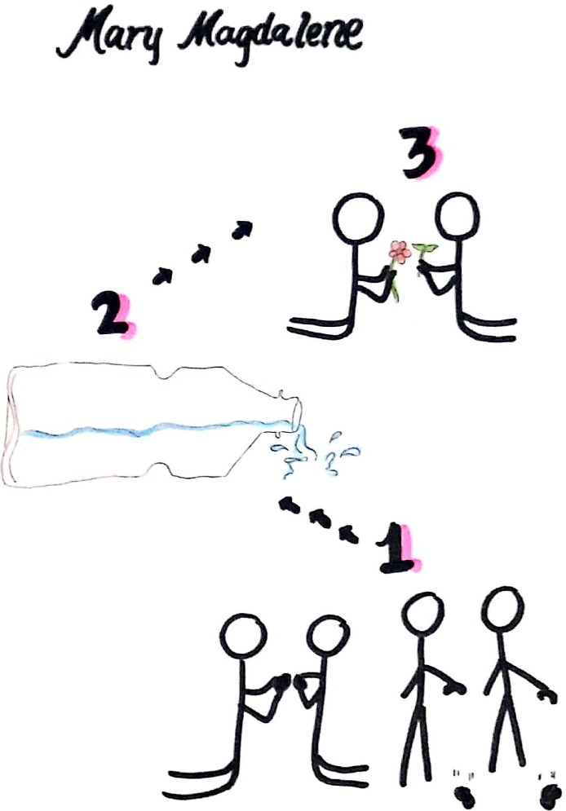

Марія Магдалина

- Камінці
• Ідіть до місця, де є малі камінці.
• Прочитайте Івана 8:2-12.
• Світ ставив на Марію начіпку і ставився до неї зневажливо, але Ісус бачив її інакше. Він врятував її, пробачив і запросив до життя в свободі від її минулого.
• Запитайте: які погані начіпки ми навішуємо людям у щоденному житті?
• Візьміть кілька камінців в руку і знайдіть напарника. Моліться один за одного, щоб прийняти від Ісуса дар прощення і жити без осуду. Під час молитви вашого напарника, міцно тримайте камінці в руці, а коли молитва закінчиться, викиньте їх на землю, щоб проілюструвати вашу свободу у Христі від провини та рабства гріха.
- Вода
• Підійдіть до місця з водою. (Якщо такого немає, учасники можуть використати пляшки з водою, склянки, наповнені водою тощо.)
• Прочитайте Івана 12:1-3 і Луки 7:44-47.
• Запитайте: що було особливого у вчинку Марії?
• Марія була настільки вражена любов’ю і прощенням Ісуса до неї, що вилила свою любов до Нього перед усіма.
• Знайдіть місце, щоб сісти наодинці. Подумайте про все, що Ісус зробив для вас. Схиліть коліна і подякуйте Ісусу за Його чудову любов і благодать до вас. Виконуючи це, вилийте трохи води, щоб проілюструвати відгук вашого серця.
- Квіти, трава або листя
• Ідіть у красиве місце, яке нагадує вам про нове життя.
• Прочитайте Івана 20:1,11-18.
• Запитайте: коли Марія усвідомила, ким був Ісус? Дайте групі можливість відповісти.
• Марія знала, що Ісус живий, коли Він покликав її на ім’я. У той час коли на жінок не звертали уваги, Ісус обрав Марію першим свідком Його воскресіння і дав їй дорогоцінне послання, яким вона мала поділитися з учнями.
• Знайдіть ту саму людину, з якою молилися на першій зупинці. Кожен із вас має знайти щось, що нагадує вам про нове життя. По черзі просіть Бога дати вам обом мужність поділитися новим життя, яке дав вам Ісус, з кимось, хто повинен про це дізнатися саме зараз!

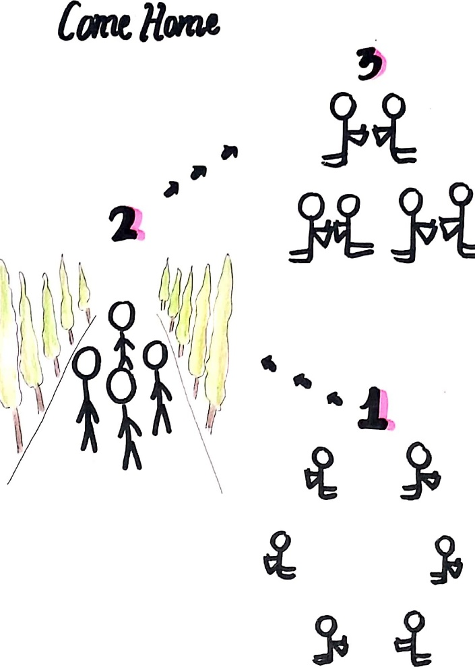

Повертайся додому
- Далека країна
• Прогуляйтеся до місця, не схожого на те, де ви зараз. Станьте на відстані кількох метрів один від одного.
• Прочитайте Луки 15:11-19.
• Запитайте: кому у вашій родині потрібне ваше прощення? Кому потрібно вас пробачити? Моліться наодинці про це.
• Зберіться по двоє, щоб попросити у Бога пробачення за те, де ви могли образити свою родину. Запросіть Бога почати працювати попри образи, біль і безпорадність у вашому домі.
- Шлях
• Підіть на стежку чи дорогу та пройдіть до місця, яке представлятиме дім.
• Прочитайте Луки 15:20-24.
• Запитайте: як ви повернетеся до своєї родини? (Прийдете туди на вечерю? Проведете час наодинці з кимось із членів сім’ї? Допоможете тому, хто потребує вашої підтримки?)
• Сформуйте групи по 3-4 людини. У своїх групах попросіть Бога повернути вас назад до вашої сім’ї та допомогти вам зробити перший крок до кращого спілкування з ними. Моліться, обійміть один одного за плечі.
- Поле
• Йдіть туди, де ви можете накрити стіл.
• Прочитайте Луки 15: 25-31.
• Запитайте: з ким ви найбільше ототожнюєте себе в цій історії: з молодшим сином, батьком чи старшим сином? Що заважає вам відчути повне прощення у вашій родині?
• Запросіть усіх трохи відійти від групи, щоб поговорити з Богом. Запитайте Бога, що вам потрібно зробити, щоб повністю пробачити і отримати повне прощення від членів своєї сім’ї.
• Покличте всіх назад до групи. Поділіться по двох тим, до чого вас закликає Бог. Помоліться вдвох, щоб Святий Дух допоміг вашому напарнику зробити цей крок.

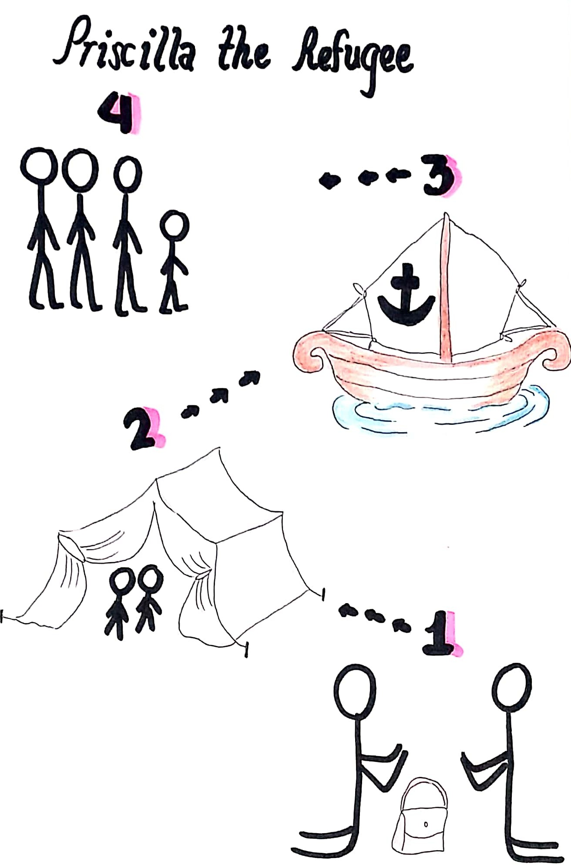

Біженка Прискилла
- Рим
• Запропонуйте кожному покласти щось особливе в сумку, яку вони будуть тримати.
• Прочитайте Дії 18:1,2.
• Прискилла та її чоловік Акила змушені були залишити свій дім і речі, які вони любили, щоб поїхати до Коринту. Попросіть дитину провести групу до нового дому Прискилли й Акили в Коринті.
• Запитайте: який предмет у вашому домі було б найважче залишити?
• Моліться разом, щоб Бог допоміг усім зосередитися на Ісусі, а не на тому, що вони мають або де живуть.
- Коринт.
• Прочитайте Дії 18:3.
• Запропонуйте групі використати свою уяву створюючи намет. Прискилла й Акила займалися виготовленням наметів. З ними працював апостол Павло. Вони робили намети чесним і сумлінним способом, які були добре зроблені і гарні, що стало свідченням того, Яким є Ісус.
• Запитайте: що ви можете назвати з того, що ви зробили дуже добре?
• Моліться вдвох, щоб віддавати шану Ісусу тим, як ви виконуєте свою роботу, вдома, в школі, чи на оплачуваній роботі.
- Ефес.
• Прочитайте Дії 18:18,19.
• Запропонуйте дитині «покермувати кораблем» із Коринту в Ефес. Нехай усі сідають на корабель і гойдаються, як єдине ціле з хвилями. Мова йде про восьмиденну подорож морем.
• Прочитайте Дії 18:24-28.
• Прискилла й Акила знайшли час, щоб навчити молодого лідера на ім’я Аполлос більше про Бога.
• Запитайте: хто знайшов час, щоб навчити вас чогось важливого?
• Моліться вдвох. Запитайте Бога, що є найважливішим, з того що ви знаєте про Нього. Виділіть одну хвилину, щоб навчити одне одного однієї важливої істини про правдивого Бога.
- Рим.
• Прочитайте Римлянам 16:3-5.
• Запросіть дитину очолити групу з Коринту назад до нового дому Прискилли в Римі. Павло сказав, що Прискилла й Акила ризикували життям заради нього. Прискилла та Акила організували домашню церкву у власному домі.
• Запитайте: як ви уявляєте собі церкву у вашому домі?
• Зберіть групу в домі Прискилли та Акили та заспівайте пісню хвали Богу! Подяка Богові за те, коли Він був із Прискиллою під час переїзду з місця на місце. Співайте пісні про Божу вірність і турботу.
• Помоліться разом, щоб бути вірними Богу, куди б Він вас не послав.

Як створити біблійну молитовну прогулянку
- Попросіть Святого Духа показати вам біблійну історію, яку можна пережити через природу, осмислену молитву, Слово та активність.
- Прочитайте біблійну історію, яку ви обрали, спочатку для того, аби знайти головну тему.
- Прочитайте її ще раз, щоб знайти в цій історії три основні ймовірні навчальні елементи. Окресліть історію цими основними моментами.
- Слово Бога є основою та центром для наших молитов. Прочитайте Якова 1:5. Помоліться про мудрість, щоб знати, який молитовний фокус мав би значення для дітей, молоді та дорослих, до яких ви звертаєтеся, коли розповідаєте про кожну головну думку історії. Перелічіть, поряд з основними моментами історії, молитовний фокус разом із простими інструкціями до того, про що будуть молитися студенти.
- Подумайте про ваш будинок, школу, церкву чи парк. В ідеалі молитовна прогулянка відбувається на вулиці, на природі.
- Якщо це неможливо, підходьте творчо до свого оточення. Перерахуйте що з природи на вашій території могло б стати частиною біблійної історії. Завжди просіть дитину чи підлітка привести вас до місця, яке відповідає історії.
На прогулянку з Ісусом: Біблійні молитовні прогулянки
Хочете по-новому насолоджуватися молитвою та Божим Словом? Зустріч з Ісусом надворі: біблійні молитовні прогулянки поєднують Слово Боже, молитву, природу та активність, щоб залучити дітей, молодь і дорослих до пригоди зустрічі зі своїм Творцем. Написана просто під натхненням сильних біблійних історій, кожна біблійна молитовна прогулянка запрошує вас відчути Боже Слово та молитву поза стінами того місця, де ви працюєте, живете та ходите до школи.
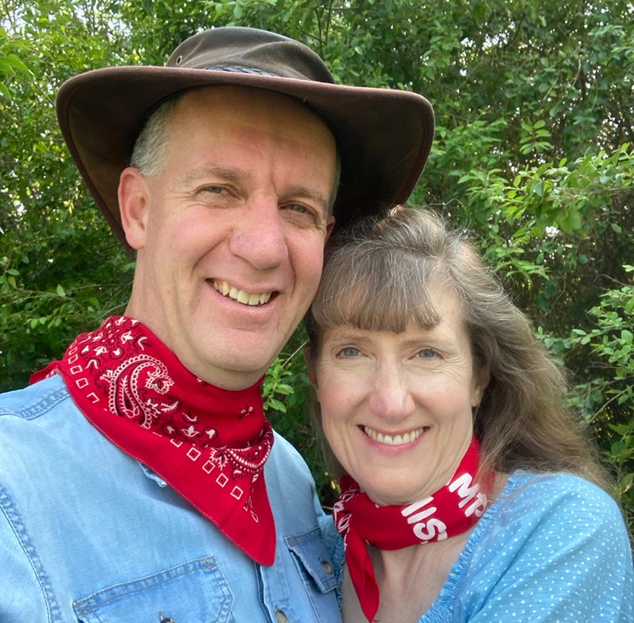
Діти, молодь і дорослі відкриють для себе, що кожна біблійна молитва є пригодою віри для них та їхніх друзів. Батьки, бабусі й дідусі, вчителі та молодіжні лідери знайдуть ще один інструмент для навчання нових поколінь про Ісуса Христа.
Прийдіть і зустріньте Ісуса на природі!
Дон і його наречена Ейпріл живуть у лісах і полях Апісона, штат Теннессі. Понад 33 роки вони йшли та подорожували разом, слідуючи стежками свого Бога-Творця.
Більше корисних ресурсів для вас і вашої родини
www.indiscipleship.org

